Община Хасково подкрепя кампанията „Подари надежда вместо цвете за...“

Община Хасково подкрепя кампанията „Подари надежда вместо цвете за...“, която е инициирана от майки на деца в хасковски детски градини и училища.
Идеята е за първия учебен ден 15 септември , вместо да подаряват цветя на учителите си децата да предоставят средства, заделени за букети в специални кутии. Събраните суми ще бъдат за лечението на четири хасковски деца, за които в момента текат кампании. Според майките на 15 септември се дават много средства за букети, които само за няколко дни увяхват и се изхвърлят. А същите средства могат да бъдат изключително важни, за да се спаси живота на хасковски деца.
Писма с призив за включване в кампанията ще бъдат разпратени до всички училища и детски градини в общината.
Припомням, че са в ход кампании за набиране на средства за :
Иванина Иванова - 3 години
Диагнозата е тумор в мозъка, оперирана е успешно, но терапията продължава
Иван Демирев Иванов
Банка: ЦКБ
IBAN: BG14CECB979040C1845200
BIC: CECBBGSF
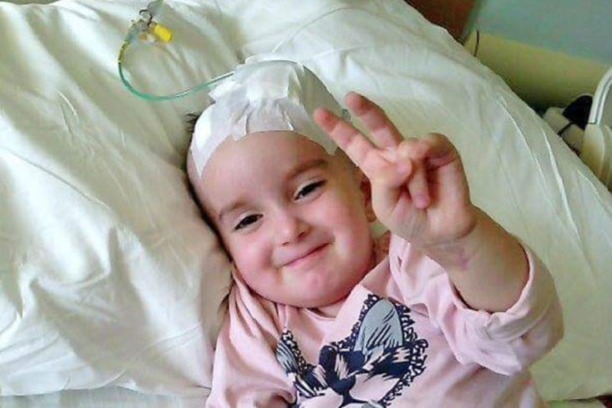
Кристиян Милчев - 4 години
Прогресивна мускулна дистрофия тип Дюшен. За лечението му в Турция са необходими 32 000 долара.

BIC UNCRBGSF
IBAN BG65UNCR70001522974851
Титуляр: Кристиян Милчев
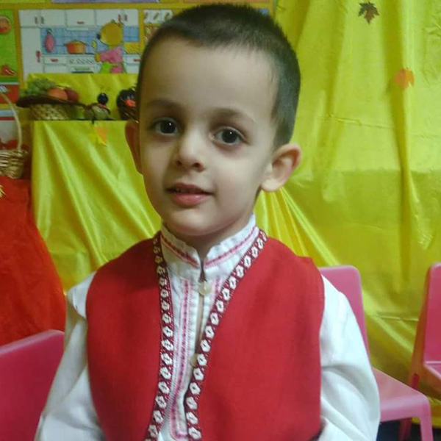
Дани на 11 години
Прогресивна мускулна дистрофия тип Дюшен, нуждае се от средства за лечение в клиника в Турция.
Милена Димитрова Бялкова - Иванова
ЦКБ АД Клон Хасково
IBAN: BG59 CECB 9790 40D4 7095 00
BIC: CECBBGSF
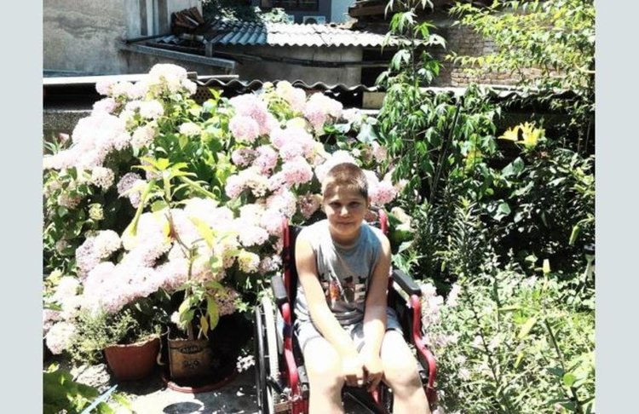

Николета Корондилева -17 години
Сарком на Юинг, претърпяла множество операции , продължава терапията.
Росица Вълкова Ленкова
Пощенска банка BG66BPBI 7926 106 4334 801
BIC: BPBIBGSF

